12. Internationale Gemeinschaften
12.1 Welches Land nimmt an der europäischen Währungsunion nicht teil? (Sommer 02)
England

12.2 Das Europäische Parlament kann nur... (Winter 02/03)
beim Etat der EU mitbestimmen

12.3 Der Sitz des Europäischen Gerichtshofs ist... (Winter 02/03)
in Luxemburg

12.4 Seit dem 01.01.2002 wird mit dem Euro bar gezahlt in... (Winter 02/03)
12 Staaten

12.5 Welche Antwort ist falsch? (Winter 02/03)
Innerhalb der Europäischen Union benötigt man bei Reisen keinen Personalausweis.

12.6 Der am weitesten im Osten gelegene Mitgliedstaat der NATO ist... (Winter 02/03)
die Türkei

12.7 Die NATO ist ein Staatenbund. (Winter 02/03)
Das bedeutet, dass die Mitgliedstaaten ihre Hoheitsrechte behalten und vertraglich festgelegte Aufgaben innerhalb der NATO gemeinsam erfüllen.

Nennen Sie zu den aufgeführten Städten jeweils ein EU – Organ, welches dort seinen Sitz hat:
12.8 Brüssel Europäische Kommission
12.9 Straßburg Europäische Parlament
12.10 Luxemburg Europäischer Gerichtshof
12.11 Die Arbeitslosigkeit stellt die Bundesrepublik Deutschland vor erhebliche Probleme. Nennen sie drei Auswirkungen, die sich in Staat und Gesellschaft aus der Arbeitslosigkeit ergeben. (So 2003)
- Inflation durch sinkende Kaufkraft der Arbeitslosen
- Zunehmende Politikverdrossenheit der Gesellschaft

12.12 Auf der europäischen Ebene gilt das Prinzip der Gewaltenteilung. Welches Organ in der Europäischen Union bildet die Exekutive? (Sommer 2001)
Europäische Kommission

12.13 Welche Organisation ist ein rein militärisches Verteidigungsbündnis? (Sommer 2001)
NATO

12.14 Wo hat die Europäische Zentralbank ihren Sitz? (Winter 00/01)
Frankfurt a. M.

12.15 Welcher Staat gehört nicht zu Europäischen Union? (Winter 00/01)
Schweiz

Geben sie die Organisation, für die die Abkürzung steht, und ihre Hauptaufgaben an. (Sommer 1998)
12.16 UNO Vereinte Nationen: Staatenverbund zur Sicherung des Weltfriedens und der
intern. Zusammenarbeit
12.17 EU Europäische Union: treibt die Vereinigung von Europa, über die bisherige
Zusammenarbeit in Wirtschaft und Politik hinaus, voran.
12.18 NATO Nordatlantisches Verteidigungsbündnis: Im Falle eines unverschuldeten Angriffes
auf einen Mitgliedsstaat, kommen die anderen diesem militärisch zur Hilfe.
12.19 Eine Person, welche innerhalb der Europäischen Union (EU) ein Amt inne hat, welches in der Bundesrepublik Deutschland dem eines Ministers entspricht, trägt in Brüssel die Amtsbezeichnung
A: EU-Inspektor
(X) B: EU-Kommissar
C: EU-Minister
D: EU-Direktor
E: EU-Sekretär
12.20 Welche Kompetenz besitzt das Europäische Parlament nicht?
A: Es kann mit einem Misstrauensantrag die EU-Kommission zum Rücktritt
zwingen
(X) B: Es beschließt die EU-Gesetze
C: Es wirkt bei der EU-Gesetzgebung mit
D: Es stimmt über den EU-Haushalt ab und kann ihn mit einer Zweidrittelmehrheit
scheitern lassen

12.21 Das oberste Exekutivorgan der EU ist
(X) A: die Europäische Kommission
B: das Europäische Parlament
C: der Europäische Rat
D: der EU-Ministerrat
12.22 Die NATO hat den Hauptauftrag
A: Verteidigung gegen Angriffe von Außen
(X) B: Verteidigung gegen Angriffe von Außen und Behebung von Konflikten zwischen
Mitgliedsstaaten
C: Sicherung der Menschenrechte im nordatlantischen Raum
D: Schutz der Außengrenzen vor unerwünschten Einwanderern
12.23 Die Vereinten Nationen besitzen als wichtigstes Ziel
A: die Bekämpfung des internationalen Terrorismus
B: die Sicherung der wirtschaftlichen Ressourcen, wie z.B. der Ölfelder für die
Industrienationen
C: die Sicherung des Friedens in Krisengebieten, wie z.B. durch die Entsendung
von Blauhelmsoldaten
(X) D: die weltweite Durchsetzung der Menschenrechte
12.24 Welche Organisation ist ein militärisches Verteidigungsbündnis?
A: UN
B: EU
(X) C: NATO
D: UNESCO
12.25 Das Europäische Parlament
(X) A: wird in allgemeiner direkter Wahl von den EU-Bürgern gewählt
B: besteht aus Staats- und Regierungschefs der EU-Länder
C: besteht aus Vertretern der Mitgliedsstaaten auf Ministerebene
D: ist das Exekutivorgan der EU
12.26 Die Europäische Kommission
A: wird in allgemeiner direkter Wahl von den EU-Bürgern gewählt
B: besteht aus Staats- und Regierungschefs der EU-Länder
C: besteht aus Vertretern der Mitgliedsstaaten auf Ministerebene
(X) D: ist das Exekutivorgan der EU
12.27 Der Europäische Rat
A: wird in allgemeiner direkter Wahl von den EU-Bürgern gewählt
(X) B: besteht aus Staats- und Regierungschefs der EU-Länder
C: besteht aus Vertretern der Mitgliedsstaaten auf Ministerebene
D: ist das Exekutivorgan der EU
12.28 Das wichtigste Ziel der Vereinten Nationen ist es,
(X) A: die Welt vor Krieg zu bewahren
B: die Demokratie weltweit durchzusetzen
C: Entwicklungsländer zu fördern
D: die Lebensbedingungen zu verbessern
12.29 Welche Antwort ist falsch?
Innerhalb der Europäischen Union
A: braucht man sich an den Grenzen normalerweise nicht mehr auszuweisen
B: benötigt man beim Grenzübertritt keinen Reisepass
(X) C: benötigt man bei Reisen keinen Personalausweis
D: benötigen EU-Bürger kein Visum
12.30 Wo hat die Europäische Zentralbank ihren Sitz?
A: Brüssel
(X) B: Frankfurt a.M.
C: London
D: Berlin

12.31 Tragen Sie die am 1. Mai 2004 der Europäischen Union beigetretenen Mitgliedsländer gem. der Karte ein.
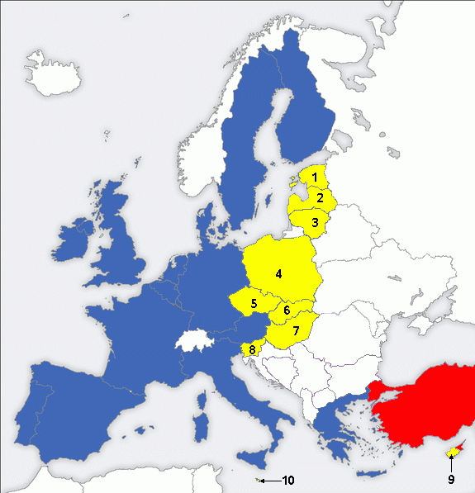
1. Estland 6. Slowakei

2. Lettland 7. Ungarn

3. Litauen 8. Slowenien

4. Polen 9. Zypern (griechischer Teil)

5. Tschechien 10. Malta

Geben Sie den Namen des rot-ausgemalten Landes an!
Türkei

Warum wurden mit diesem Land bis 2004 noch keine Beitrittsverhandlungen geführt?
Weil in diesem Land die Menschenrechte nicht genug geachtet werden.

